Муниципальное автономное дошкольное образовательное учреждение
муниципального образования города Краснодар
«Детский сад комбинированного вида №117»

Конспект интегрированного занятия
по художественному творчеству для детей младшей группы.
Тема: «Божья коровка».
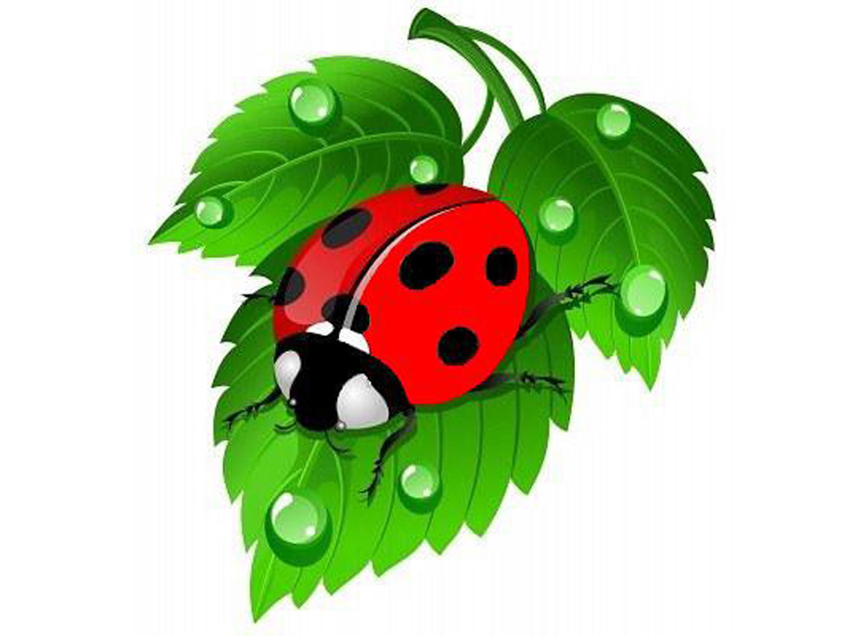

Воспитатель:
Аксёнова Анастасия Борисовна.

Цель: Продолжать учить рисовать пальчиками, вызывать интерес к окружающему миру.
Задачи:
- Создание положительного эмоционального настроения.
- Развитие умения действовать соответственно правилам игры.
- Развитие координации движения, общей и мелкой моторики, знакомство с частями тела.
- Развитие зрительного восприятия (цвета, форма, размера предметов).
- Развитие внимания, речи и воображения.
Методы, формы, приемы: Нетрадиционный метод рисования пальчиком.
Материалы:
- Игрушечная божья коровка.
- Черная гуашь, смешанная с зубной пастой (чтобы краска не впитывалась в кожу и легко смывалась).
- Лист с изображением божьей коровки (для каждого ребенка).
- Влажные салфетки.
Литература:
1. Т.А. Ткаченко «Мелкая моторика. Гимнастика для пальчиков»
2. Юлия Соколова «Речь моторика»
План занятия:
- Приветствие, сюрпризный момент.
- Дыхательная гимнастика.
- Рисование.
- Пальчиковая гимнастика.
- Дидактическая игра на знакомство с частями тела.
- Итог занятия.
Ход занятия:
Сюрпризный момент (в руках небольшая корзиночка, накрыта цветным платком).
В. Ребята сегодня к нам прилетела необычная гостья, но она не хочет показываться, пока не отгадаем про нее загадку:
Говорят она коровка,
Без копыт и без хвоста,
И летает очень ловко,
Это ж….
Д. Божья коровка.
В. Правильно. Это божья коровка (показывает игрушку). Давайте рассмотрим ее. На какую фигуру она похожа?
Д. Круг.
В. Правильно. А какого цвета наша божья коровка?
Д. Красная.
В. Все верно. Замерзла божья коровка, не может взлететь. Давайте согреем ее нашим дыханием.
Дети дышать на ладошки.
В. Вот и согрелась божья коровка, давайте сдуем ее с ладошки.
Дети делают несколько глубоких вдохов через рот. На выдохе вытягивают губы трубочкой, подставляют под струйки воздуха ладошки.
В. Давайте нарисуем божью коровку в воздухе, покажем ручками, какая она круглая.
Дети садятся за столы. ( На столе подготовленные краски и листы с изображением божьих коровок).
В. Посмотрите ребята, божьи коровки, только у них чего-то не хватает. Чего? (Ответы детей). Нет точек на спине. Давайте, их нарисуем. Рисовать будем черной краской пальчиками.
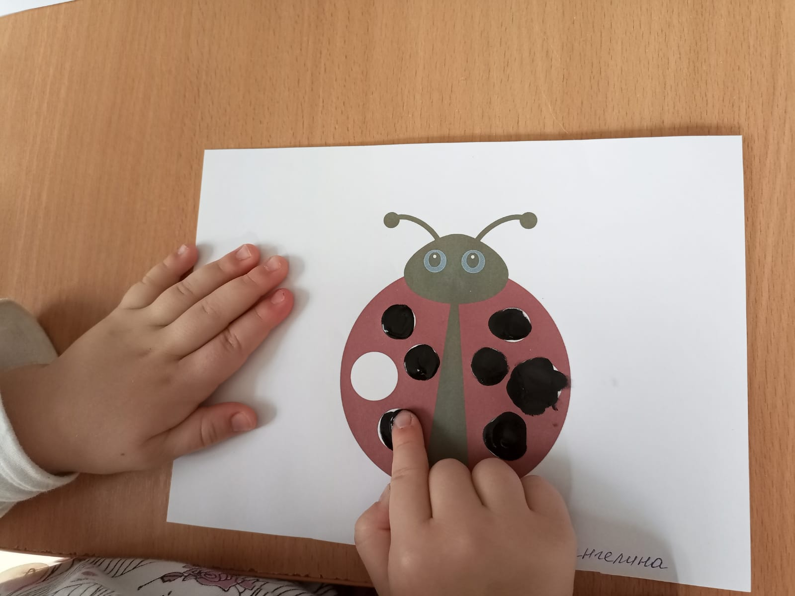
В. Ребята, посмотрите, какие у нас получились красивые божьи коровки. Давайте им дадим отдохнуть, а сами поиграем.
Пальчиковая гимнастика: «Божья коровка»
В. Божья коровка красная спинка
Уцепилась крепко за травинку,
(пальцы сжаты в кулачок)
Вверх неспешным ходом
Ползет по стебельку.
(пальцы обеих рук бегают по столу)
К пахнущему медом
Яркому цветку.
(пальцы в замочек и потом разводим пальцы в стороны)
Дидактическая игра « Полетели ,на головку сели»
В. Божьи коровки, летите на небо.
Полетели, полетели и на голову сели.
Божьи коровки, летите на небо.
Полетели, полетели и на носик сели.
Божьи коровки, летите на небо.
Полетели, полетели, на животик сели.
Божьи коровки, летите на небо.
Полетели, полетели, на ножку сели.

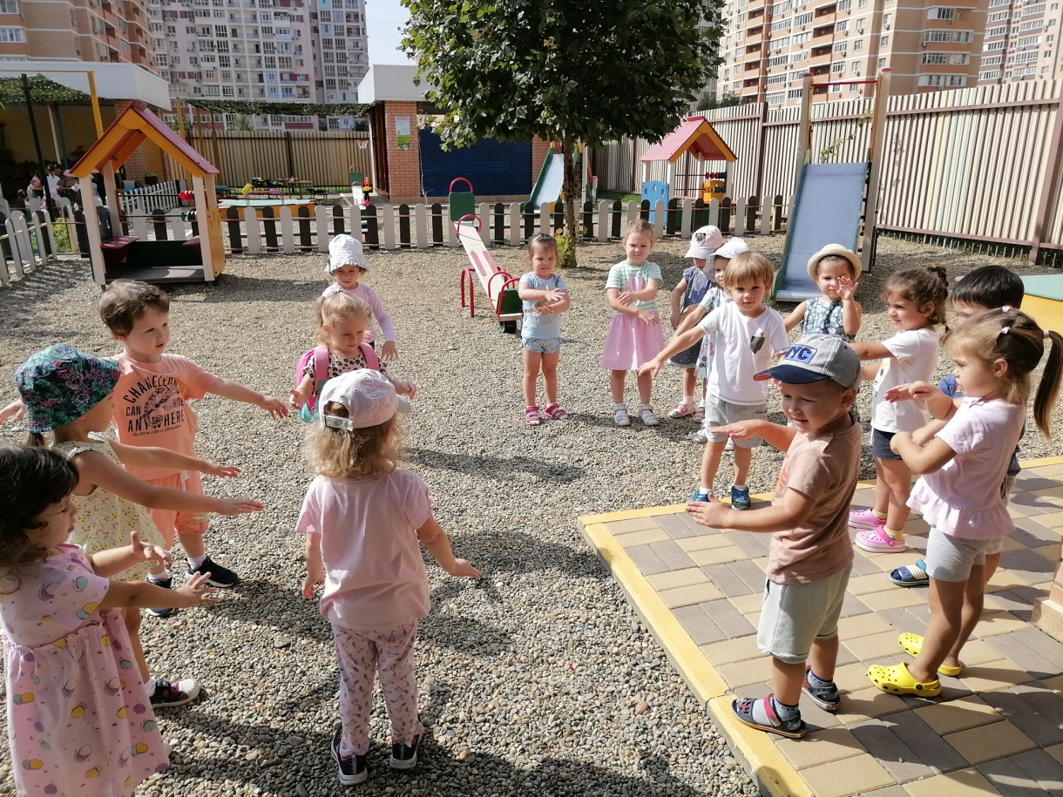

В. Умнички детки. Что мы сегодня с Вами делали?
Д. Рисовали пальчиками черной краской точки на спинке у божьей коровки.
В. Хорошо. А еще, что делали?
Д. Играли с пальчиками.
В. Замечательно. Понравилось Вам играть с пальчиками?
Д. Да!
В. Очень хорошо. В следующий раз опять поиграем. А еще, что делали?
Д. Мы играли с божьей коровкой, она говорила, куда она будет садиться, а мы показывали.
В. Вам понравилось играть с божьей коровкой?
Д. Я думаю, в следующий раз она еще раз с удовольствием с Вами поиграет. Пока мы с Вами разговаривали, Ваши Божьи коровки подсохли, а теперь мы их повесим на нашу стену творчества, чтобы все увидели какие Вы молодцы и как старались!

